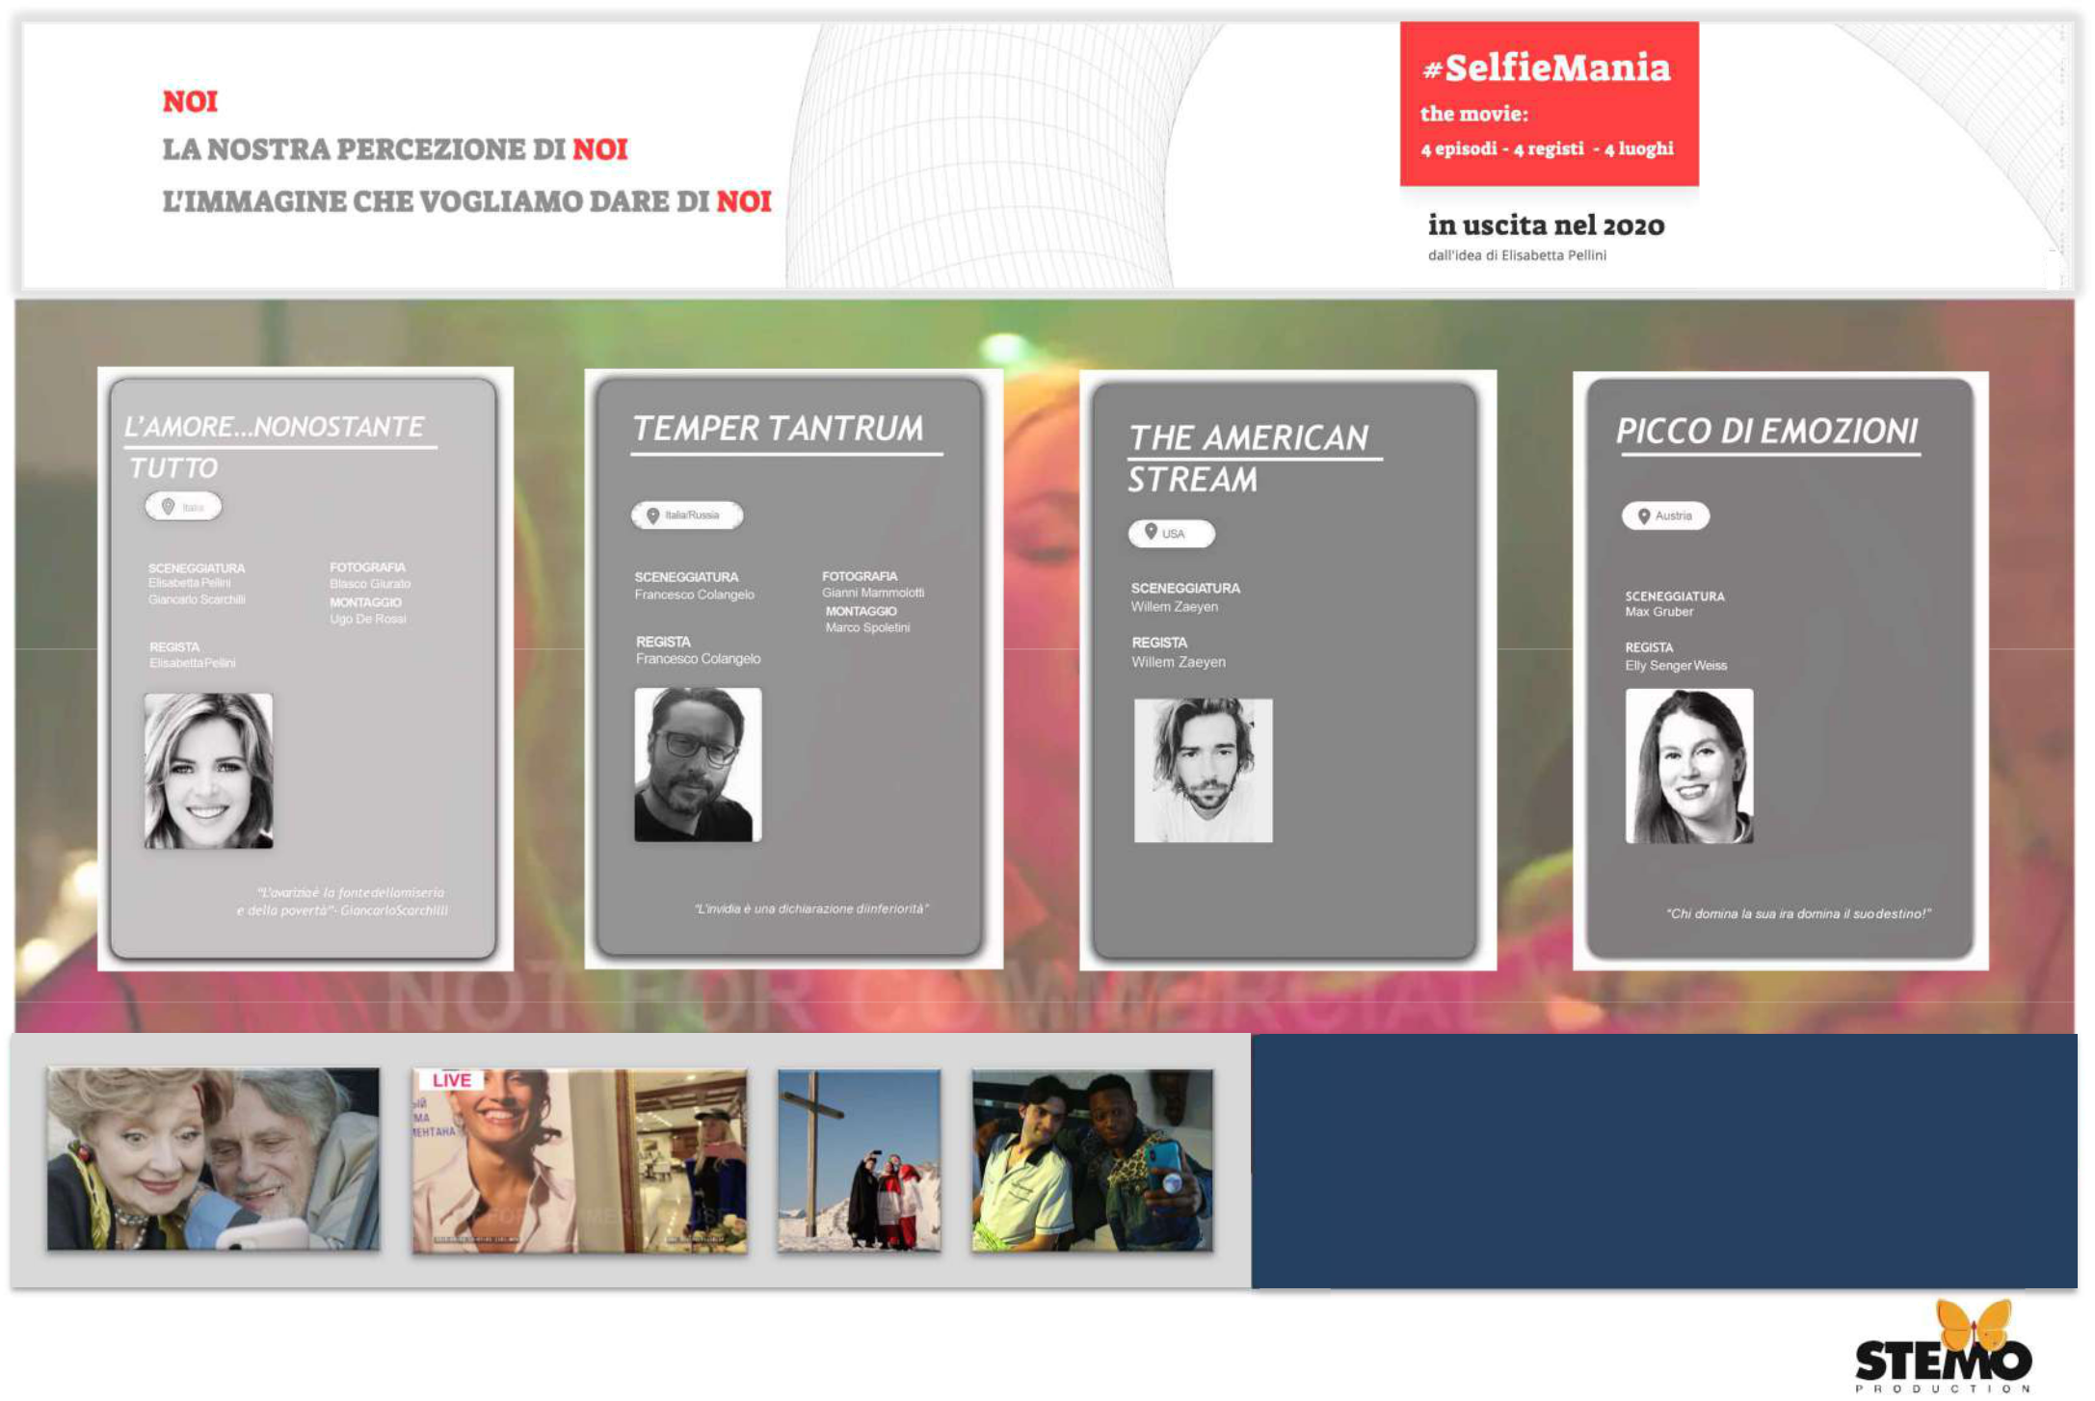

Uno smartphone, il nostro inseparabile alter-ego, va molto oltre uno strumento di connessione. Rappresenta l'accesso alla comunità senza confini. Però, l'uso maniacale dei selfie, ti può far precipitare in situazioni imprevedibili e incontrollabili...

#SelfieMania | www.selfiemaniafilm.com |

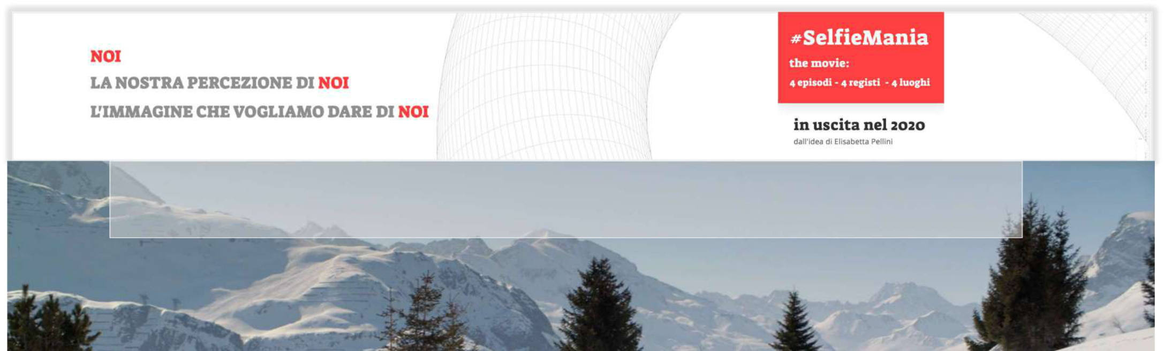

PICCO DI EMOZIONI

I
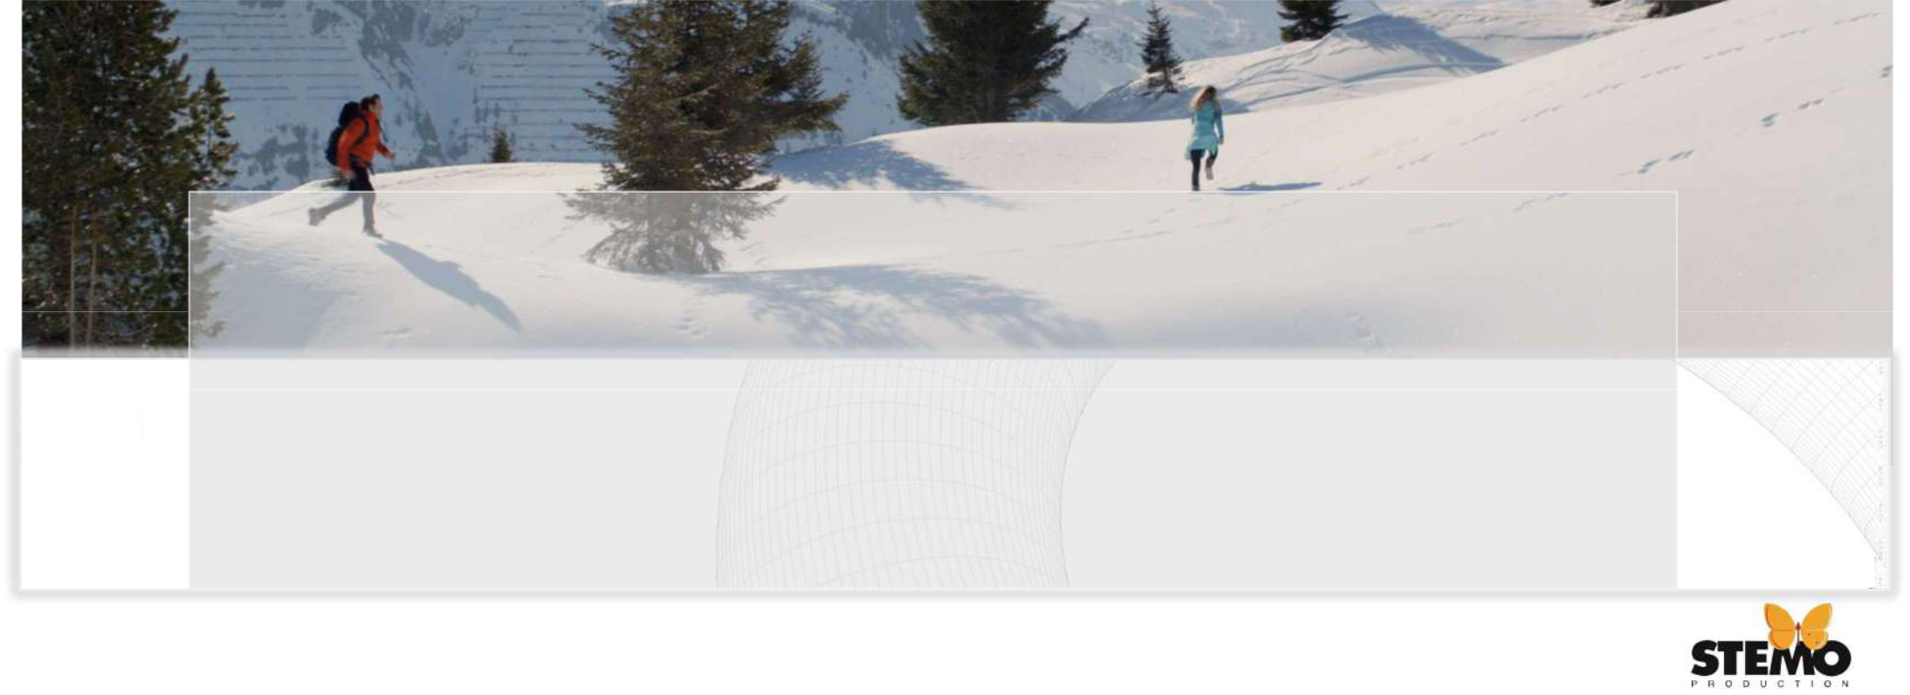

Luca ha pianificato di sorprendere la sua fidanzata Sarah durante il loro viaggio a Lech, un posto meraviglioso nelle montagne austriache. Il suo brivido di anticipazione diventa sempre più debole poiché si rende conto che il cellulare lo sta inducendo in mezzo ai boschi e nella regione montuosa.

I suoi attacchi di rabbia aumentano e Sarah non riconosce il suo amato. Lei fugge nella sua “Selfiemania” - un modo

per nascondersi dalla situazione attuale con un Luca che si comporta come un pazzo. Quando finalmente Sarah International distribution: Amadeus Entertainment Ltd
decide di scappare, Luca inizia a riflettere e vuole riconquistarla, chiedendole perdono.
Production: Stemo Production SRL (Italia)
Una “Ave Maria” nel bel mezzo del nulla sostiene il piano di Luca ed è finalmente in grado di portare Sarah in cima
Coproduction: Elly Films (Austria), Odysseya – Cinema (Russia)
alla montagna. C’è una sorpresa che l’aspetta che non ha nemmeno immaginato nei suoi sogni più selvaggi e cambierà la sua vita per sempre.

#SelfieMania | www.selfiemaniafilm.com |

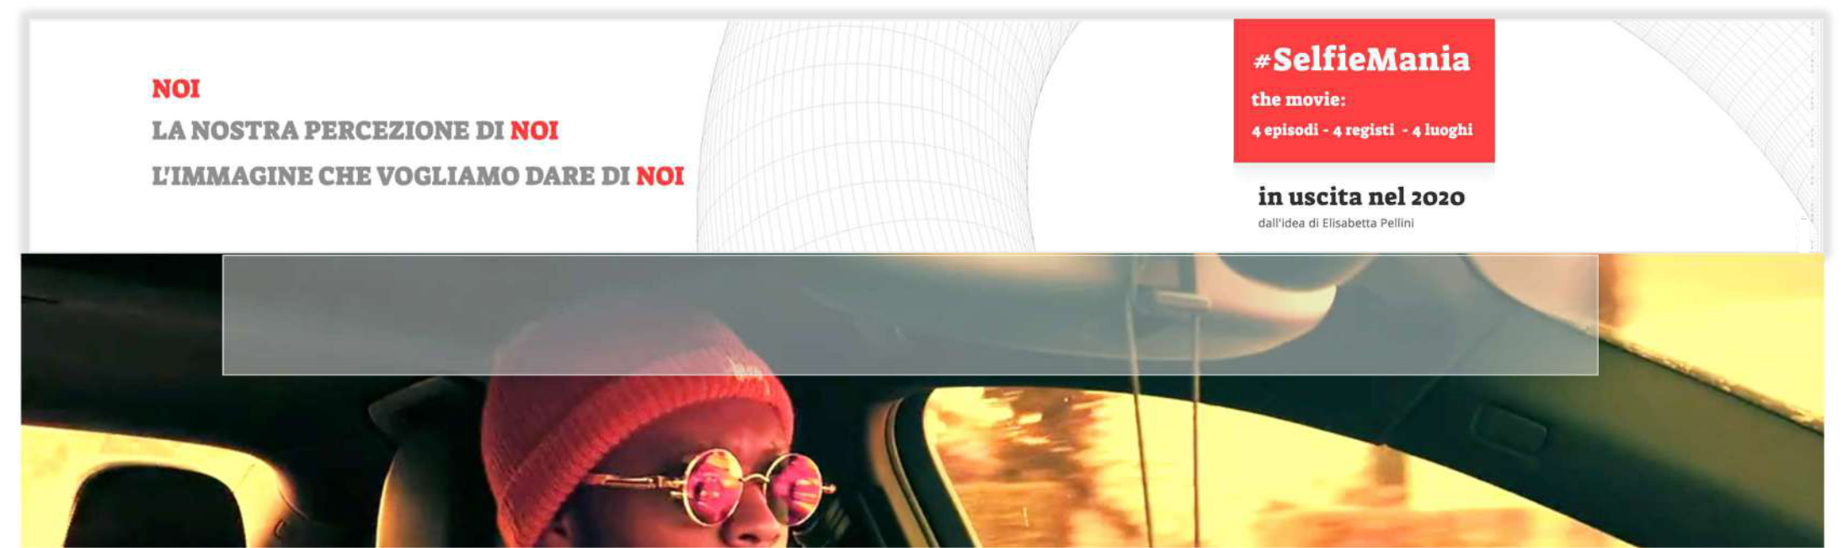

THE AMERICAN STREAM
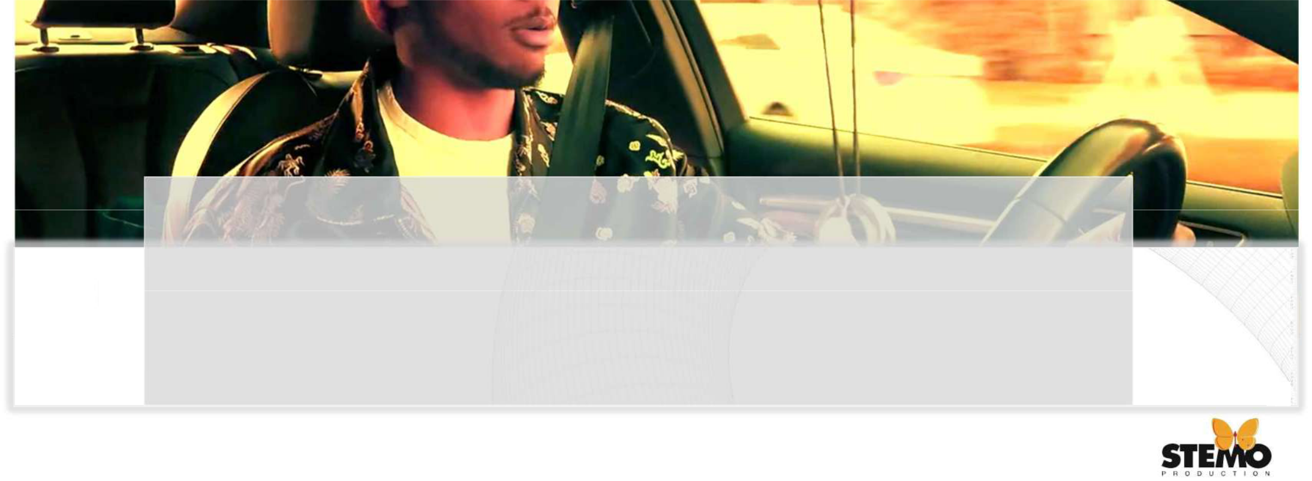

Quando un giovane ragazzo si trasferisce ad Hollywood per inseguire il suo sogno “American Dream”, incontra il suo idolo, ma non è come lo aveva immaginato, questo gli pone delle domande sul vero significato e su cosa sia realmente il suo sogno “American Dream”.

#SelfieMania | www.selfiemaniafilm.com |

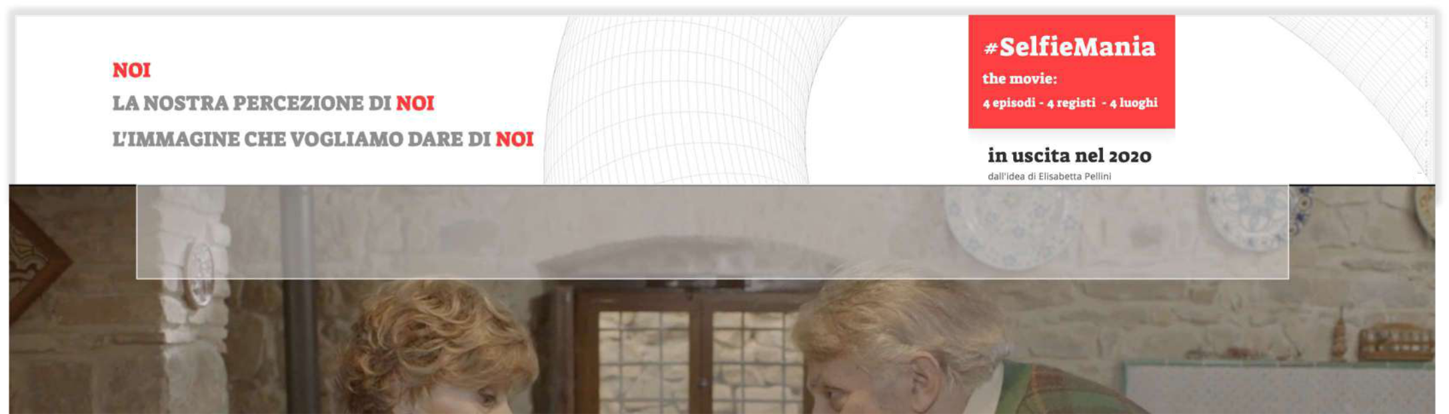

L’AMORE…NONOSTANTE TUTTO
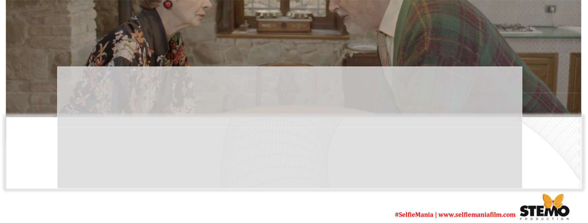

Letizia, meglio conosciuta come “Nonna Letizia”, sentendosi oppressa dalla staticità del marito, sognando di liberarsi dalla monotonia della quotidianità, decide di aprire un blog, “Nonna Letizia Fusion”, che tratta di raffinata cucina giapponese.

La donna si lascia trasportare e molto presto diventa dipendente, facendo dei social la sua droga. Si nutre della popolarità del suo blog e come ogni dipendente non ne ha mai abbastanza. Inizia a comprare in

modo irrefrenabile e compulsivo più like e followers, con la speranza di diventare una star. Nonna Letizia però è anche molto fragile e avara. Per raggiungere il suo scopo non usa mai i suoi soldi, ma quelli del marito che, completamente all’oscuro, scopre troppo tardi dell’uso smodato che la moglie fa della sua carta di credito…

#SelfieMania | www.selfiemaniafilm.com |

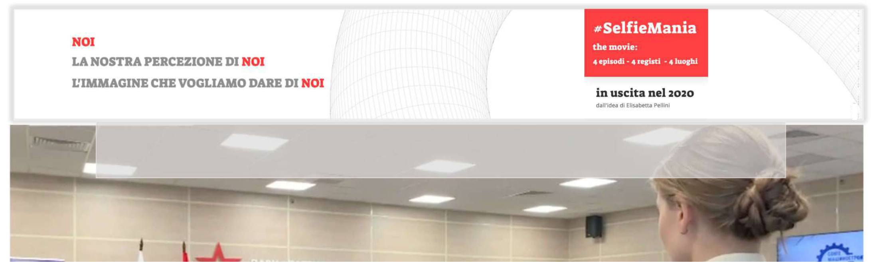

TEMPER TANTRUM
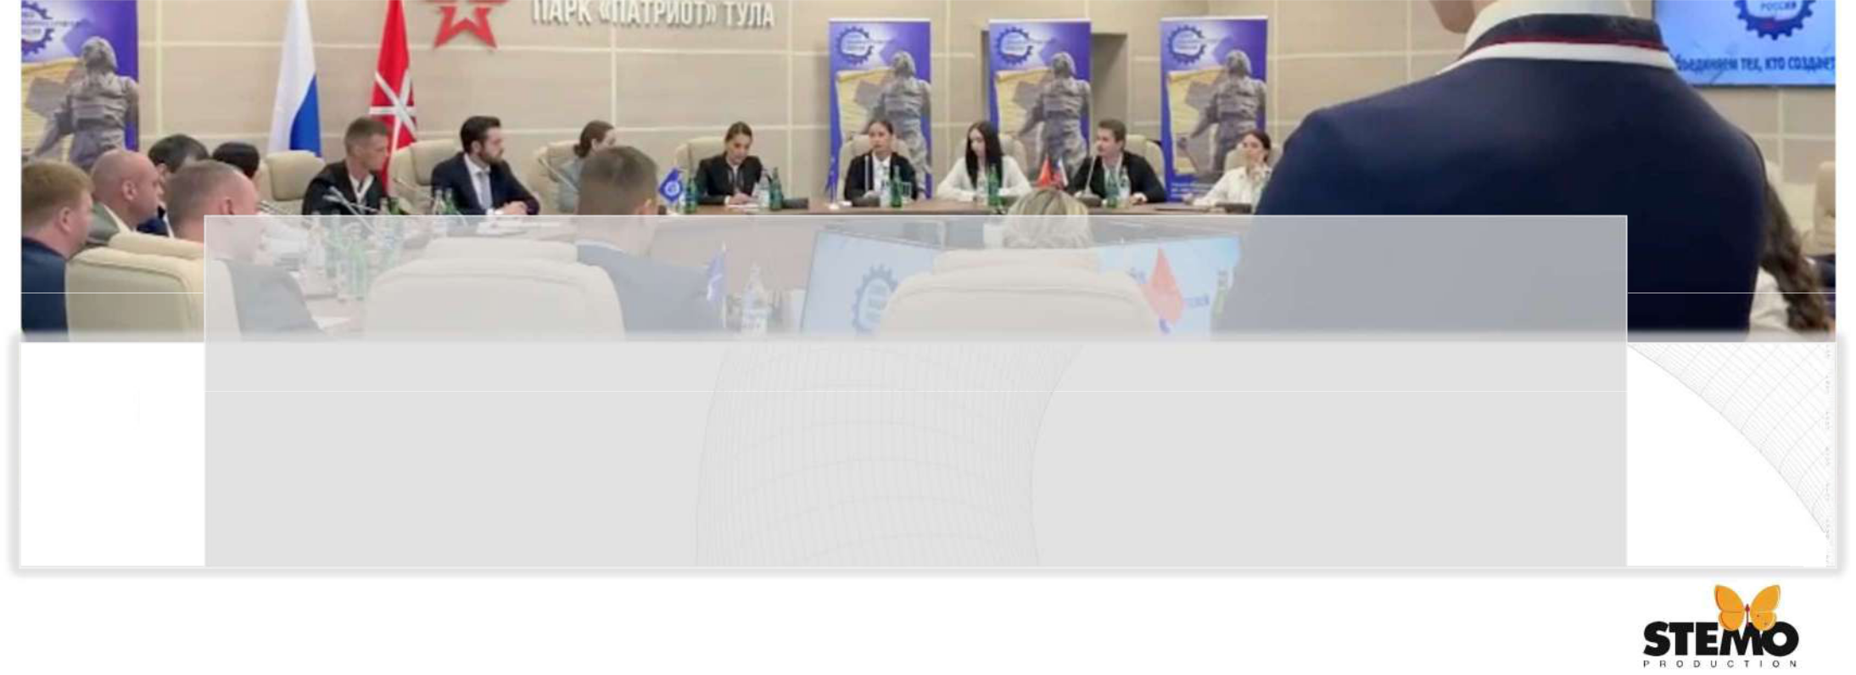

Iana è una giovane e bellissima blogger russa. Attratta da Giorgi, un bel ragazzo incontrato in discoteca, scopre che l’uomo è l’amante russo della ricchissima e potente Caterina Mentana, una famosa imprenditrice farmaceutica italiana, una donna di potere e di carattere. Il conflitto tra le due “zarine”, una capofila del mondo moderno e del web, l’altra rappresentante del mondo concreto e del lavoro, inevitabilmente non tarda ad innescarsi.

L’invidia feroce tra le due donne, l’una contro l’altra, scatenata dal contendersi il bel ragazzo ed alimentata dalla differenza d’età, troverà due modi diametralmente opposti di concretizzarsi e lascerà sul terreno una delle due contendenti, vittima di questo non convenzionale “campo di battaglia”.

#SelfieMania | www.selfiemaniafilm.com |

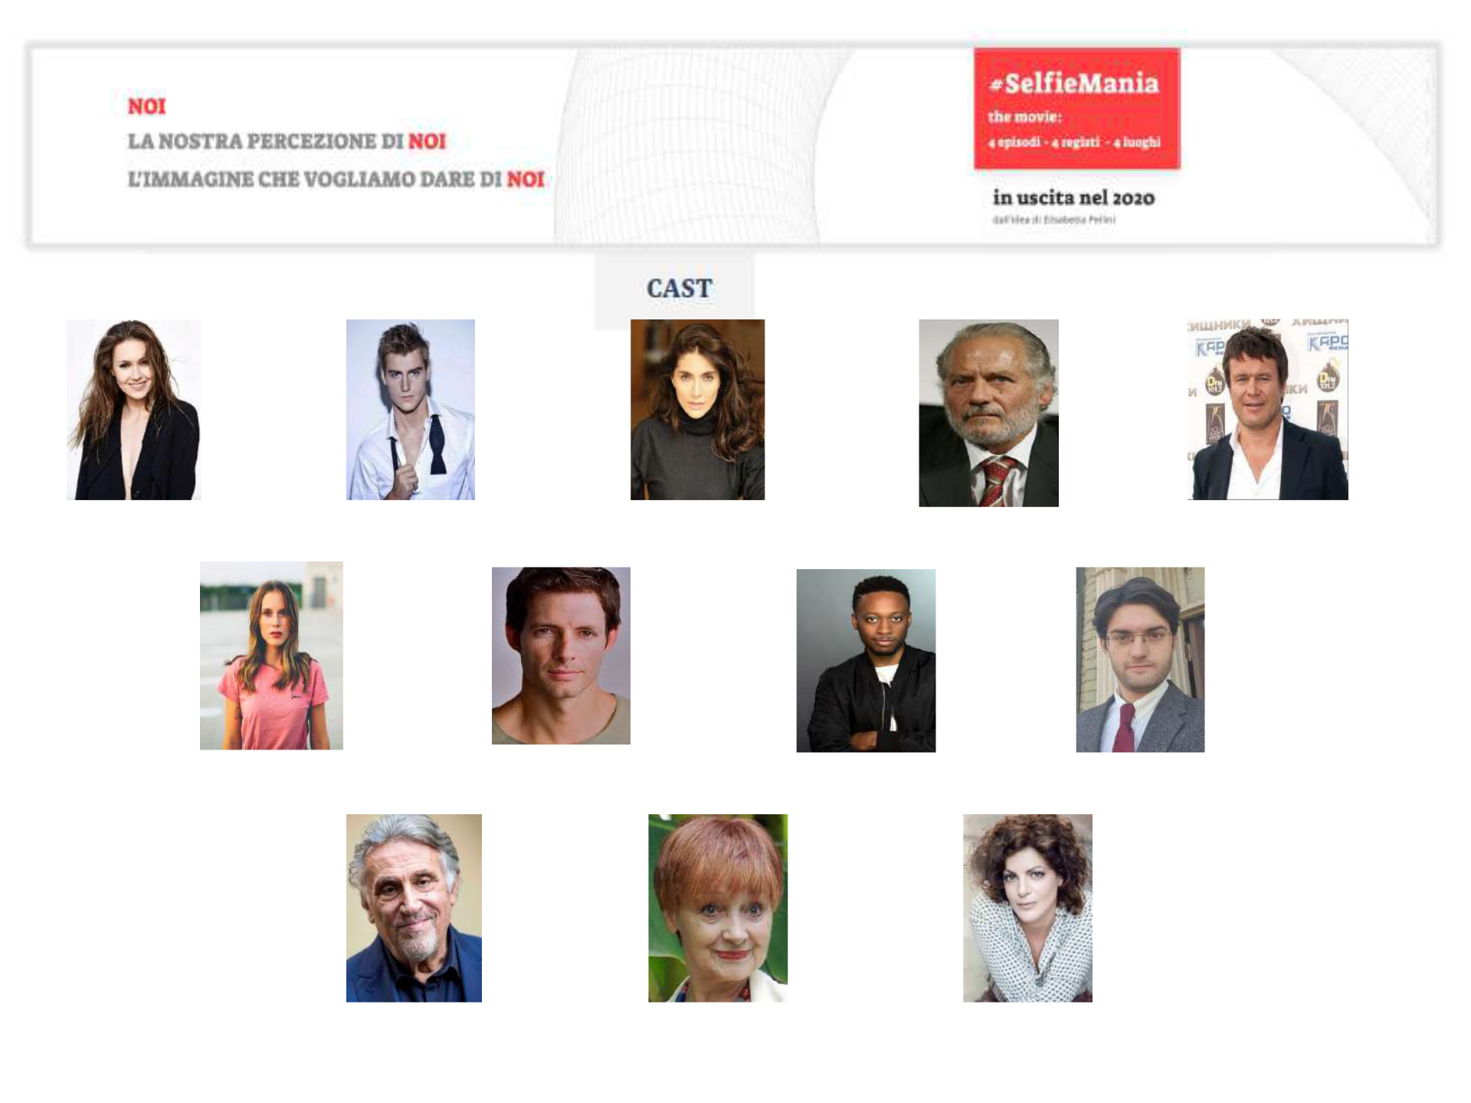

IEVA ANDREJEVAITE ALEKSEY VOROBEV CATERINA MURINO GIORGIO COLANGELI OLEG TAKTAROV

KATHARINA HOLOUBEK | PHILIPP KARNER | DAVID FEARS JR. | LORENZO MARINOZZI

ANDREA RONCATO MILENA VUKOTIC BIANCA NAPPI

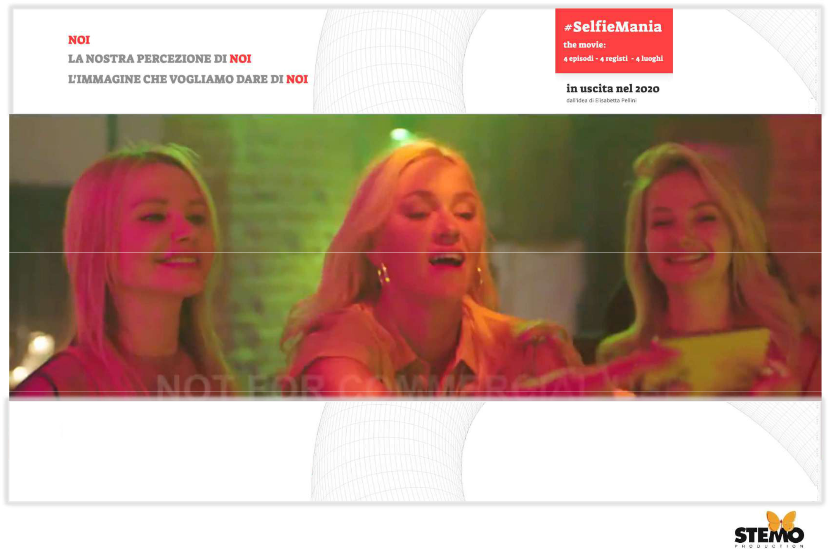

International distribution: Amadeus Entertainment Ltd

Production: Stemo Production SRL (Italia)

Coproduction: Elly Films (Austria), Odysseya – Cinema (Russia)

Per informazioni:

info@stemoproduction.com

#SelfieMania | www.selfiemaniafilm.com |

